Infoblatt: Mind-Map

Was ist eine Mind-Map?
Das englische Wort bedeutet „Gedanken[land]karte.“
Diese kreative Methode hilft beim Merken von Informationen.
Mind-Map ist eine grafische Technik, mit der man
- sich einen Überblick über ein Thema verschaffen,
- Wissen ordnen,
- Projekte organisieren
- und Ziele darstellen kann.
Eine Mind-Map kann man auf verschiedene Arten erstellen:
- Mit Stift auf Papier
- Mit einer App oder
- Online im Internet

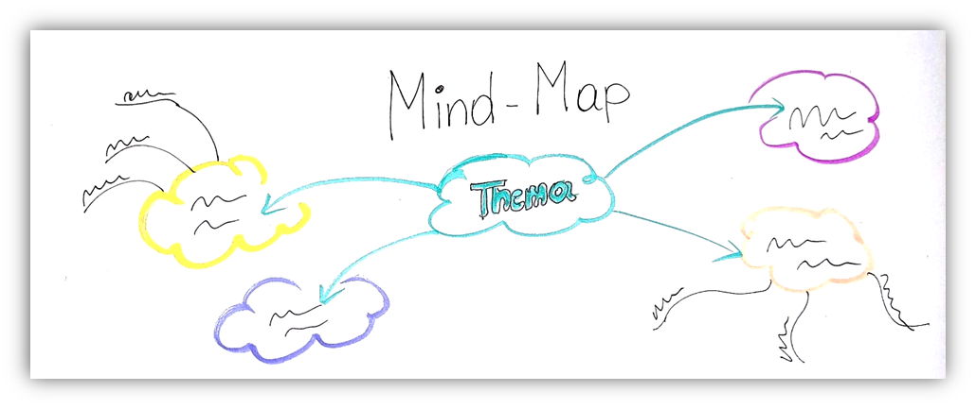
Silke Jamer-Flagel/ CC BY/ Mind-Map

